Fundamentos de programación.

Tarea 2. Algoritmos y programas.

Nombre:

Grupo:

Completa este documento como se pide en cada uno de los **5** problemas. Los programas se escriben en los archivos .py que se descargaron desde github.

Al terminar, debes:

* Subir a tu cuenta de github:
  + Los archivos .py (5 archivos, uno por cada problema).
  + Este documento modificado.
* Hacer un **Pull request** para que califique tu trabajo. **NO OLVIDES agregar tu nombre y grupo para que se registre tu calificación de manera correcta.**

**1.** Elabora un algoritmo y escribe un programa que muestre en la pantalla la siguiente información:

* Tu nombre completo.
* Tu matrícula.
* Tu carrera.
* Tu escuela de procedencia (Si es Prepa Tec, el programa que cursaste)
* Dos o tres líneas que te describan de manera general (gustos, habilidades, deportes, libros preferidos, viajes, pasatiempos, etc.)

|  |
| --- |
| **Análisis**.  Entradas: (No hay)  Salidas: Mi Información  Relación E/S: (No hay)  Inserta aquí la imagen con el **algoritmo**. (foto, captura de pantalla, texto, etc.)   1. Imprimir mi nombre 2. Imprimir mi matricula 3. Imprimir la carrera que estudio 4. Imprimir la escuela de procedencia 5. Imprimir descripción   El programa lo escribes directamente en el archivo de **que descargaste**, **misDatos.py**. |
| Ejemplo de salida:  Nombre:  Margarito Pérez  Matrícula:  A01112131  Carrera:  ISC  Escuela de procedencia:  Prepa Tec, programa Bicultural  Descripción:  Me gusta la tecnología y todo lo relacionado con la computación.  Practico el futbol americano y me gusta tocar la guitarra. |

**2.** La velocidad de un auto puede calcularse con la fórmula *v = d/t*. (v-velocidad, d-distancia, t-tiempo). Elabora un algoritmo y escribe un programa que pregunte al usuario la velocidad a la que viaja un auto (km/h, número entero) y calcule e imprima lo siguiente:

* La distancia en km. que recorre en 6 hrs.
* La distancia en km. que recorre en 3.5 hrs.
* El tiempo en horas y minutos que requiere para recorrer 485 km.

|  |
| --- |
| **Análisis.**  Entradas: velocidad del usuario, tiempo 1 y 2, distancia  Salidas: distancia 1, distancia 2, tiempo  Relación E/S:  Tiempo = distancia/velocidad  Distancia = velocidad * tiempo  Inserta aquí la imagen con el **algoritmo**. (foto, captura de pantalla, texto, etc.)   1. Dar la velocidad 2. Calcular distancia con 6 hrs. (velocidad * 6) 3. Calcular distancia con 3.5 hrs. (velocidad * 3.5) 4. Calcular tiempo con 485 km. (485 / velocidad) 5. Imprimir 1ra distancia 6. Imprimir 2da distancia 7. Imprimir tiempo   El programa lo escribes directamente en el archivo de **github**, **velocidad.py**. |
| Ejemplo de salida: (Siempre imprime un decimal)  **Velocidad del auto en km/h: 95**  Distancia recorrida en 6 hrs: 570.0 km  Distancia recorrida en 3.5 hrs: 332.5 km  Tiempo para recorrer 485 km: 5.1 hrs. |

**3.** Elabora un algoritmo y escribe un programa que calcula el costo total de una comida en un restaurante.

* El programa le pregunta al usuario el total de la comida.
* Agrega 13% de propina y 16% de IVA.
* Cada porcentaje se calcula con respecto al costo de la comida.
* Imprime:
  + El subtotal (costo de la comida)
  + La propina.
  + El IVA.
  + El total a pagar. (Suma del subtotal, la propina y el IVA)

|  |
| --- |
| **Análisis**.  Entradas: Costo de la comida  Salidas: Resultados de Propina, IVA, Total a pagar  Relación E/S: Calcular la propina, IVA y Total  Propina = Costo * .13  IVA = Costo * .16  Total = Costo + Propina + IVA  Inserta aquí la imagen con el **algoritmo**. (foto, captura de pantalla, texto, etc.)   1. Conocer el costo de la comida 2. Calcular la propina por el costo 3. Calcular el IVA por el costo 4. Sumar el costo de la comida más el IVA y la propina para obtener el total 5. Imprimir propina 6. Imprimir IVA 7. Imprimir total   El programa lo escribes directamente en el archivo de **github, cuenta.py**. |
| Ejemplos de salida: (mostrar centavos en las cantidades (siempre dos decimales))  **Costo de su comida: 100**  Propina: $13.00  IVA: $16.00  Total a pagar: $129.00  _________________________  **Costo de su comida: 255**  Propina: $33.15  IVA: $40.80  Total a pagar: $328.95 |

**4.** Elabora un algoritmo y escribe un programa que calcula el porcentaje de hombres y mujeres inscritos en una clase.

* El programa le pregunta al usuario:
  + El número de mujeres inscritas.
  + El número de hombres inscritos.
* Imprime:
  + El número total de alumnos inscritos.
  + El porcentaje de mujeres.
  + El porcentaje de hombres.

|  |
| --- |
| **Análisis**.  Entradas: Cantidad de niños y niñas de la clase  Salidas: Total de alumnos y Porcentajes de niños y niñas  Relación E/S:  Total = Niños + Niñas  Porcentaje = Niñ@s*100/Total  Inserta aquí la imagen con el **algoritmo**. (foto, captura de pantalla, texto, etc.)   1. Conocer el numero de niños y niñas de la clase 2. Calcular el total de alumnos del salón 3. Calcular el porcentaje que representan los niños y niñas del salón   El programa lo escribes directamente en el archivo de **github**, **clase.py**. |
| Ejemplo de salida (un decimal en los porcentajes):    **Mujeres inscritas: 14**  **Hombres inscritos: 12**  Total de inscritos: 26  Porcentaje de mujeres: 53.8%  Porcentaje de hombres: 46.2% |

5. Elabora un algoritmo y escribe un programa que calcula la distancia entre dos puntos.

* El programa le pregunta al usuario las coordenadas (x1, y1) del primer punto y, también, las coordenadas (x2, y2) del segundo punto.
* Imprime:
  + La distancia entre los dos puntos.

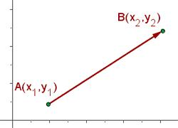 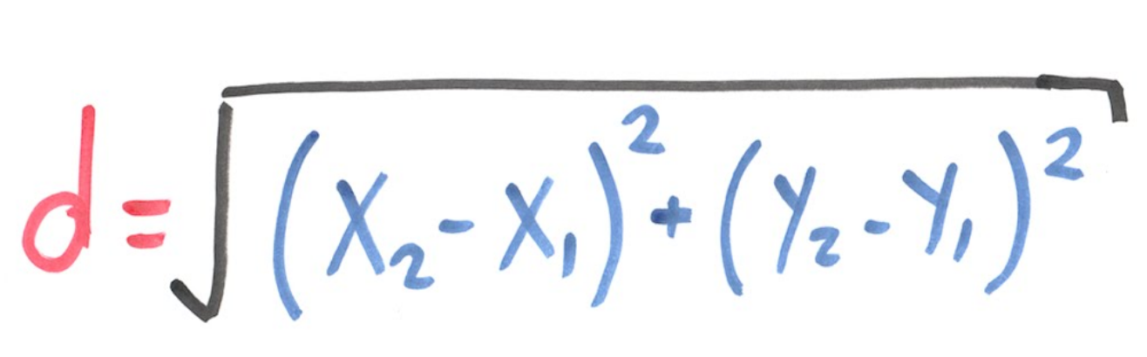

|  |
| --- |
| **Análisis**.  Entradas: coordenada 1, coordenada 2,  Salidas: diatancia  Relación E/S:  d = ((x2 - x1) **2 + (y2 – y1)**2) ** 0.5  Inserta aquí la imagen con el **algoritmo**. (foto, captura de pantalla, texto, etc.)   1. Leer x del punto 1 2. Leer y del punto 1 3. Leer x del punto 2 4. Leer y del punto 2 5. Distancia = ((x2 – x1)**2 + (y2 – y1)**2)**0.5 6. Imprimir Distancia   **Crea un nuevo archivo para este programa y lo agregas al repositorio** de **github, distanciaPuntos.py.** |
| Ejemplo de salida (3 decimales en el resultado):  **x1: 6**  **y1: 4**  **x2: 10**  **y2: 5**  Distancia: 4.123 |

**Extras.**

1. Elabora un algoritmo para realizar la conversión de temperaturas en la escala Fahrenheit a la escala Celsius.

|  |
| --- |
| **Análisis**.  Entradas: Temperatura en °F  Salidas: Temperatura transformada a °C  Relación E/S:  Celsius = (°F – 32) * (5/9)  Inserta aquí la imagen con el **algoritmo**. (foto, captura de pantalla, texto, etc.)   1. Leer la temperatura dada en °F 2. Transformar la temperatura dada a °C 3. Imprimir °C   **Crea un nuevo archivo para este programa y lo agregas al repositorio** de **github, extraTemperaturas.py.** |

2. Construye un algoritmo para preguntar al usuario cuántas galletas quiere elaborar e indique la cantidad de ingredientes que se requieren.

Sabemos que, para 48 galletas, se requiere: 1.5 tazas de azúcar, 1 taza de mantequilla, 2.75 tazas de harina.

|  |
| --- |
| **Análisis**.  Entradas: Cantidad de galletas que se quieren hornear  Salidas: Cantidad de azúcar, mantequilla y harina a usar  Relación E/S: Como es una regla de 3….  Azúcar = (Galletas*1.5)/48  Mantequilla = (Galletas*1)/48  Harina = (Galletas*2.75)/48  Inserta aquí la imagen con el **algoritmo**. (foto, captura de pantalla, texto, etc.)   1. Cuantas galletas se buscan hornear 2. Calcular la cantidad de azúcar a usar 3. Calcular la cantidad de mantequilla a usar 4. Calcular la cantidad de harina a usar 5. Imprimir la azúcar requerida 6. Imprimir la mantequilla resultante 7. Imprimir la harina que se requiere   **Crea un nuevo archivo para este programa y lo agregas al repositorio** de **github, extraGalletas.py.** |

**Evaluación.**

La tabla muestra los HP que ganarás si resuelves correctamente cada ejercicio.

|  |  |  |  |
| --- | --- | --- | --- |
| Problema | Análisis | Algoritmo | Programa |
| 1 | 90 | 90 | 70 |
| 2 | 90 | 90 | 70 |
| 3 | 90 | 90 | 70 |
| 4 | 90 | 90 | 70 |
| 5 | 90 | 90 | 70 |
| E1 y E2 | 50 | 50 | 20 |

Si finalizas exitosamente la misión, ganarás 1250 HP y hasta 120 XP.